Plans de gestion des sites LIFE Elia

UG:UM232 - Circuit: 70.362: pylône 116 au 118
Nom complet de l’UG: BEVERCE/(BRONROME)/HEID-DE-GOREUX 70KV LI

Action LIFE: Lisière restaurée : 1 polygone(s) (0.51 ha)
Autres actions LIFE sous cette/ces portée(s): Fauche; Lisière; Mare

Commune(s): Aywaille

Triage(s) DNF concerné(s): Remouchamps (GEUZAINE Jean-Louis - GSM: 0477/670 295)

Cantonnement(s) DNF concerné(s):AYWAILLE (04/247 99 90)
Info actualisées sur Le portail environnement de Wallonie

Gestionnaire (+ Propriétaire):
ID | Gestionnaire | Propriétaires
PC_25 | DNF | Commune D Aywaille
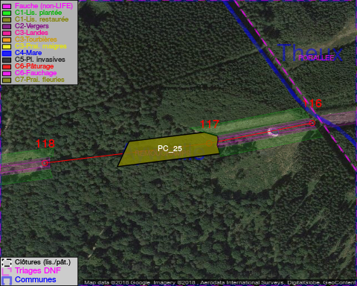

GESTION:

Objectif à long terme :

Lisière structurée stabilisée par sélection d’espèces arbustives

Tous les aménagements ont été terminés en January 2015

Détail par portée
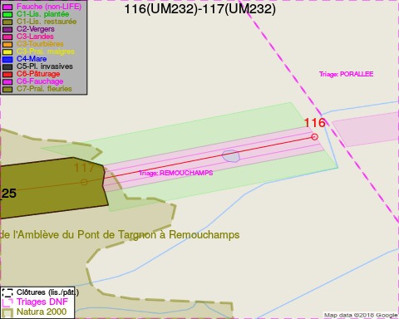
Adresse propriétaire:
- [PC_25] Commune D Aywaille: R De La Heid Aywaille
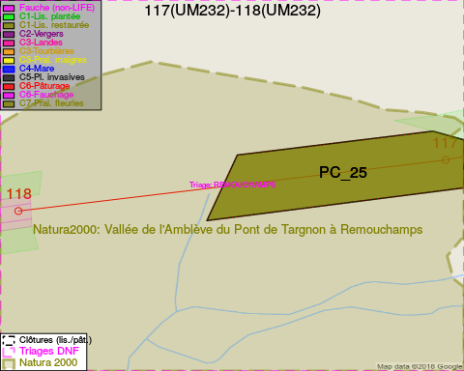
Adresse propriétaire:
- [PC_25] Commune D Aywaille: R De La Heid Aywaille

Document réalisé le 16/05/2018

